Manual de Usuario
Servicio de Descargas de Reportes MOP-Telemetrias

 | ELABORADOR POR | REVISADO POR | APROBADO POR
NOMBRENO NOMBRE | FERNANDO DE LA BARRA
CARGO | ANALISTA DE DATOS
FECHA | 16-03-2026

CONTROL DE VERSIONES.
VERSIÓN | DESCRIPCIÓN | FECHA
0 | EMITIDO PARA EL CLIENTE INTERNO

Contenido
1. INTRODUCCION: 4
2. ACCESO A LA APLICACIÓN: 4
3. INICIAR UNA DESCARGA: 5
4. RESOLVER EL CAPTCHA: 6
5. ESTADO DE LA DESCARGA: 8
6. DETENER LA DESCARGA: 9
7. UBICACIÓN DE LOS ARCHIVOS: 9
8. RECOMENDACIONES DE USO 9

INTRODUCCION:
El Servicio de Descargas MOP – Telemetría es una aplicación web que permite automatizar la descarga de reportes desde el portal MOP DGA (SNIA).
El sistema realiza automáticamente la navegación en el portal, descarga los archivos .xls y los guarda en el servidor para su posterior procesamiento.
La única intervención requerida por el usuario es resolver el CAPTCHA del portal MOP cuando el sistema lo solicita.

ACCESO A LA APLICACIÓN:
Para utilizar la aplicación:
- Abrir un navegador web (Chrome, Edge o Firefox).
- Ingresar la dirección proporcionada por el administrador.
Ejemplo : http://IP_DEL_SERVIDOR:5000
- Si el sistema está siendo utilizado por otra persona aparecerá el mensaje: “Sesión en uso”
- Solo puede existir una sesión activa a la vez.
En ese caso se debe esperar y presionar Reintentar.
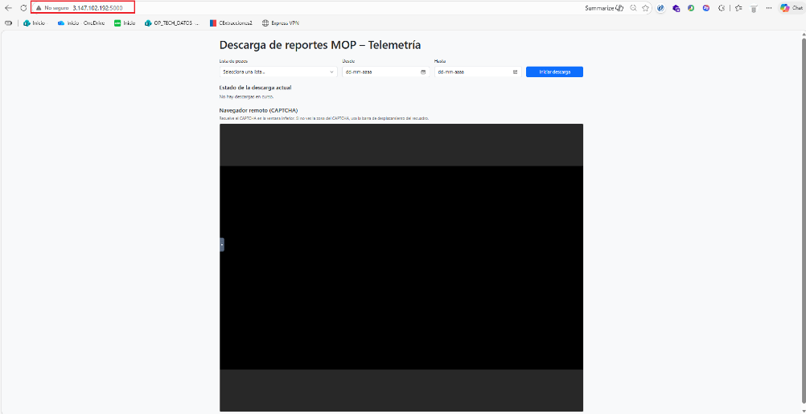
Figura 1: Pantalla de inicial activa
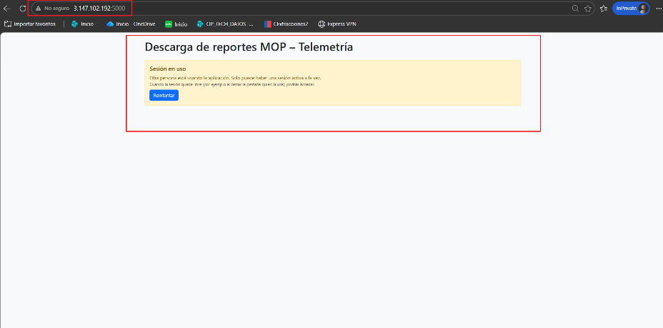
Figura 2: pantalla sesión en uso

INICIAR UNA DESCARGA:
Una vez dentro de la aplicación se debe completar el formulario.
Paso 1 — Seleccionar lista de pozos
Las listas disponibles son:
- P5
- P12
- P17
- P22
Estas listas contienen los códigos de los pozos a consultar.
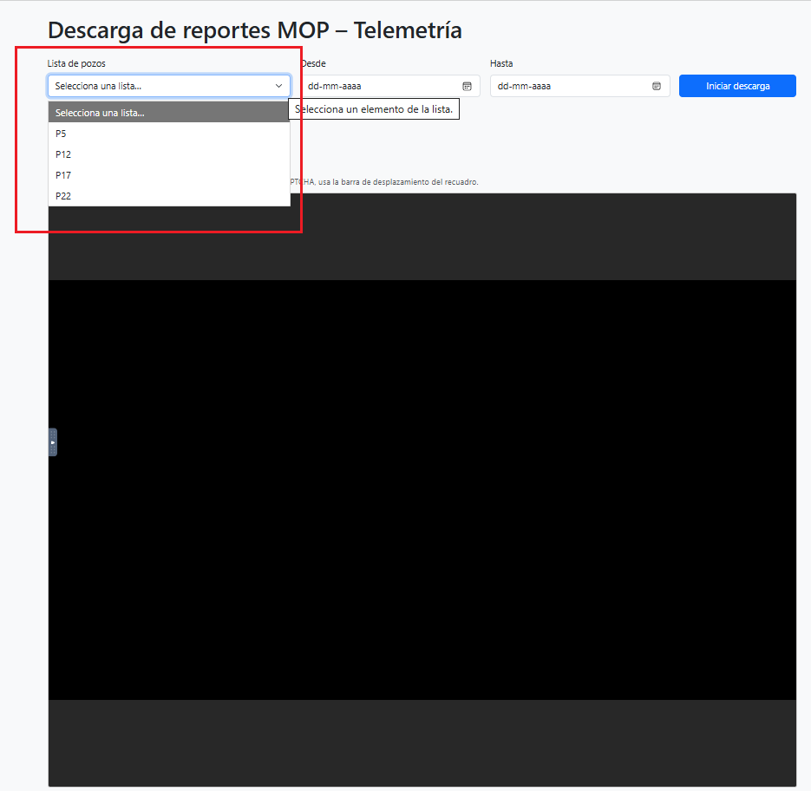
Figura 3: Pantalla selección de pozos
Paso 2 — Definir periodo
Seleccionar:
- Fecha Desde
- Fecha Hasta
Este rango define el periodo de datos que se descargará desde el portal mop.
Paso 3 — Iniciar descarga
Presionar el botón:
- Iniciar descarga
El sistema comenzará el proceso automático.
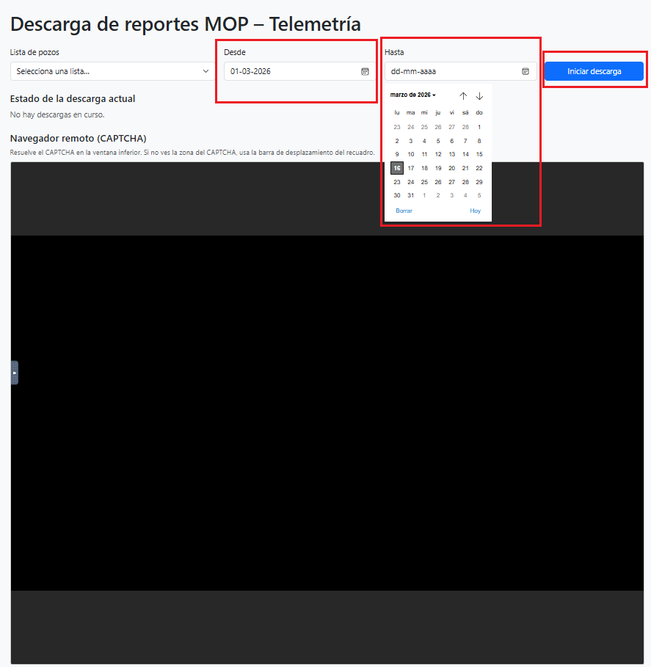
Figura 4: Pantalla selección de fechas y botón de descargas

RESOLVER EL CAPTCHA:
Durante la descarga el portal MOP solicitará validar un CAPTCHA.
En la misma página aparecerá la sección:
- Navegador remoto (CAPTCHA)
Este navegador muestra la pantalla del servidor donde se ejecuta el portal.
El usuario debe:
- Marcar el CAPTCHA.
- Resolver el desafío solicitado.
Una vez resuelto, el sistema continuará automáticamente con la descarga.

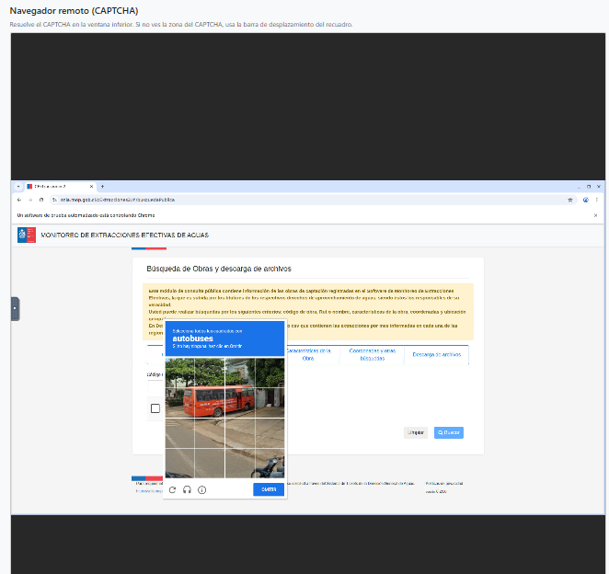
Figura 5: Pantalla resolución de captcha

ESTADO DE LA DESCARGA:
El sistema muestra el estado del proceso en tiempo real.
Información visible:
Campo | Descripción
Lista | Lista seleccionada
Periodo | Rango de fechas
Estado | Estado del proceso
Carpeta | Ruta donde se guardan los archivos en caso de no encontrar la ruta destino

Estados posibles:
Estado | Significado
idle | No hay descargas activas
en_curso | Descarga ejecutándose
finalizado | Descarga completada
cancelado | Descarga detenida

Tabla de pozos:
Campo | Significado
Código OB | Identificador del pozo
Estado | Pendiente/En proceso/OK/Error
Mensaje | Resultado de la descarga

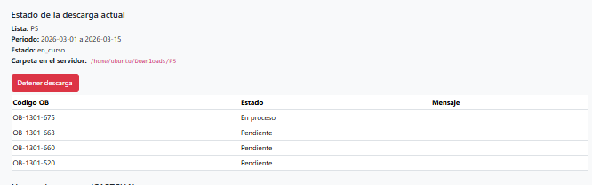
Figura 6: Pantalla estado descarga

DETENER LA DESCARGA:
Si se necesita interrumpir el proceso:
Presionar el botón:
- Detener descarga
El sistema:
- Detendrá el proceso
- Cerrará el navegador automático
- Marcará el estado como cancelado
Los archivos ya descargados no se eliminan.
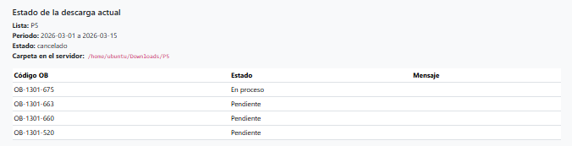
Figura 7: Pantalla de descargas canceladas

UBICACIÓN DE LOS ARCHIVOS:
Los archivos descargados se guardan en el servidor.
Ejemplo de estructura:
- /opt/quantica/EXTRACCIONES MOP/
Dentro de esa carpeta se organizan por:
- lista
- año
Ejemplo:
- /opt/quantica/EXTRACCIONES MOP/2366 - CASUB_Soporte P12/2026/
Estos archivos serán procesados posteriormente por otro sistema que los carga a la base de datos.

RECOMENDACIONES DE USO
- No cerrar la pestaña durante la descarga.
- Resolver el CAPTCHA cuando aparezca.
- Verificar el estado de los pozos en la tabla.
- Contactar al administrador si aparece error.
FIN DEL DOCUMENTO

